需求修改文档：

1. 首页的修改

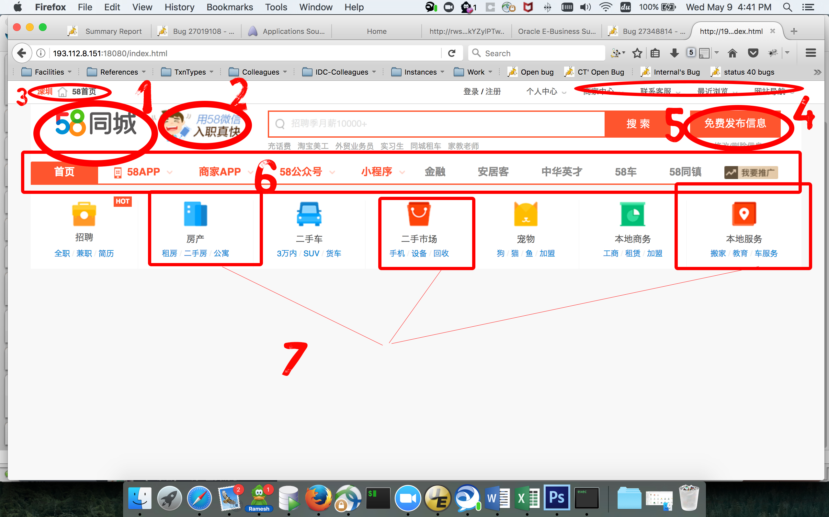

1). 改成家乐的logo



2). 那个删除

3). 那个暂时不需要有地区选择

4). 最方面除了保留个人中心和联系客服还有登录/注册之外其余都不要

5). 发布信息可以删除

6). 整一个导航删除，第一期不用那么多东西

7). 只保留圈住的三个，并把二手市场改成家装服务的文字

首页的橙色都换成jiale那两个字的绿色色值是“#7dc66c”

1. 个人中心页面

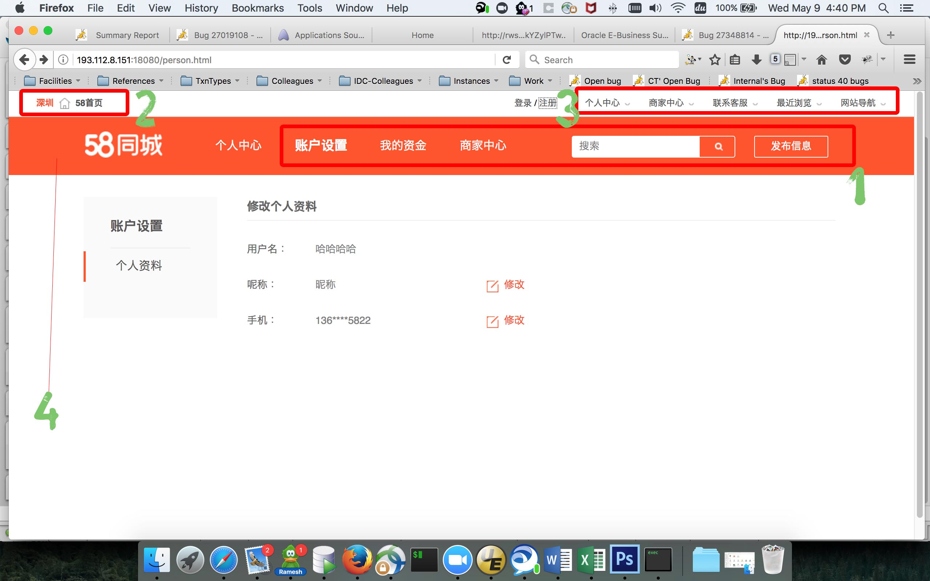

1). 删掉

2). 保留首页，不要地区的深圳

3). 保留个人中心和联系客服

4). 换成绿色

1. 注册页面

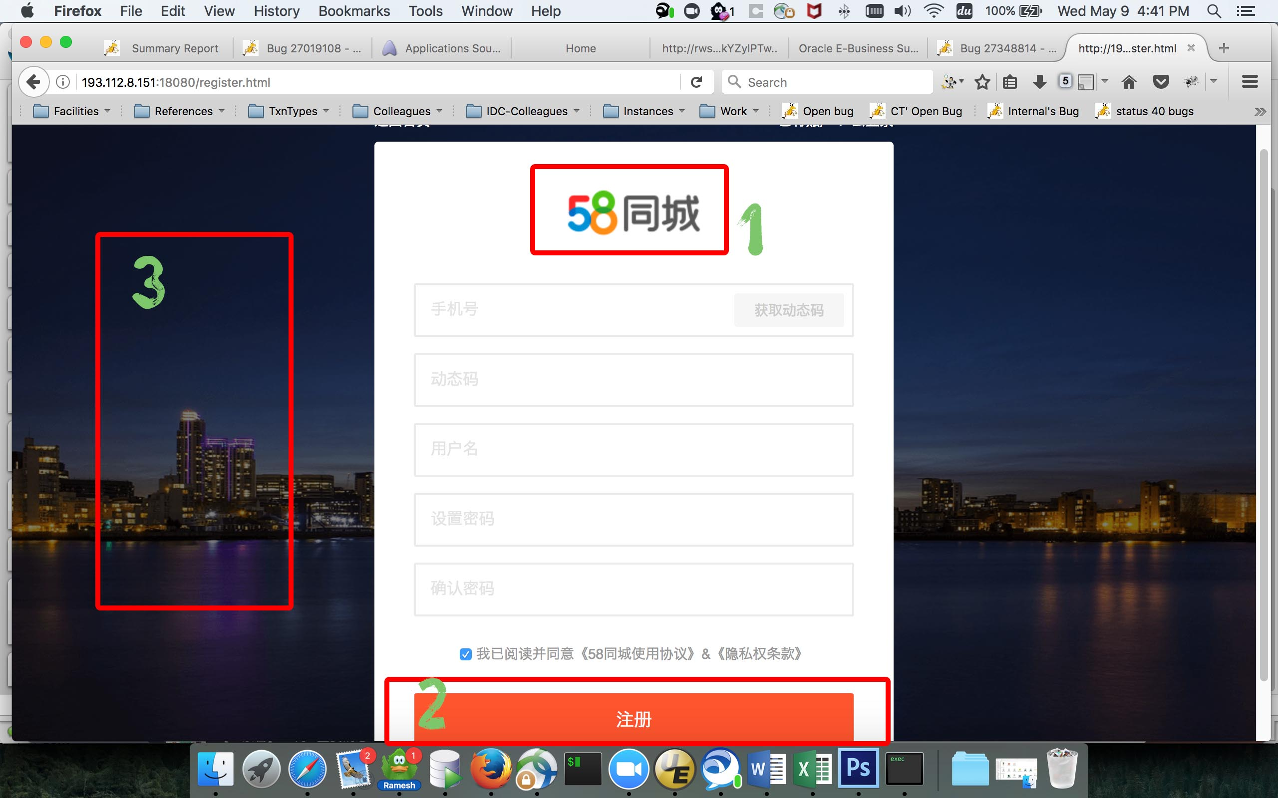

1). 换logo

2). 换成绿色

3). 换一个和绿色搭配得好的风景照片背景

登录页面跟注册页面一样改

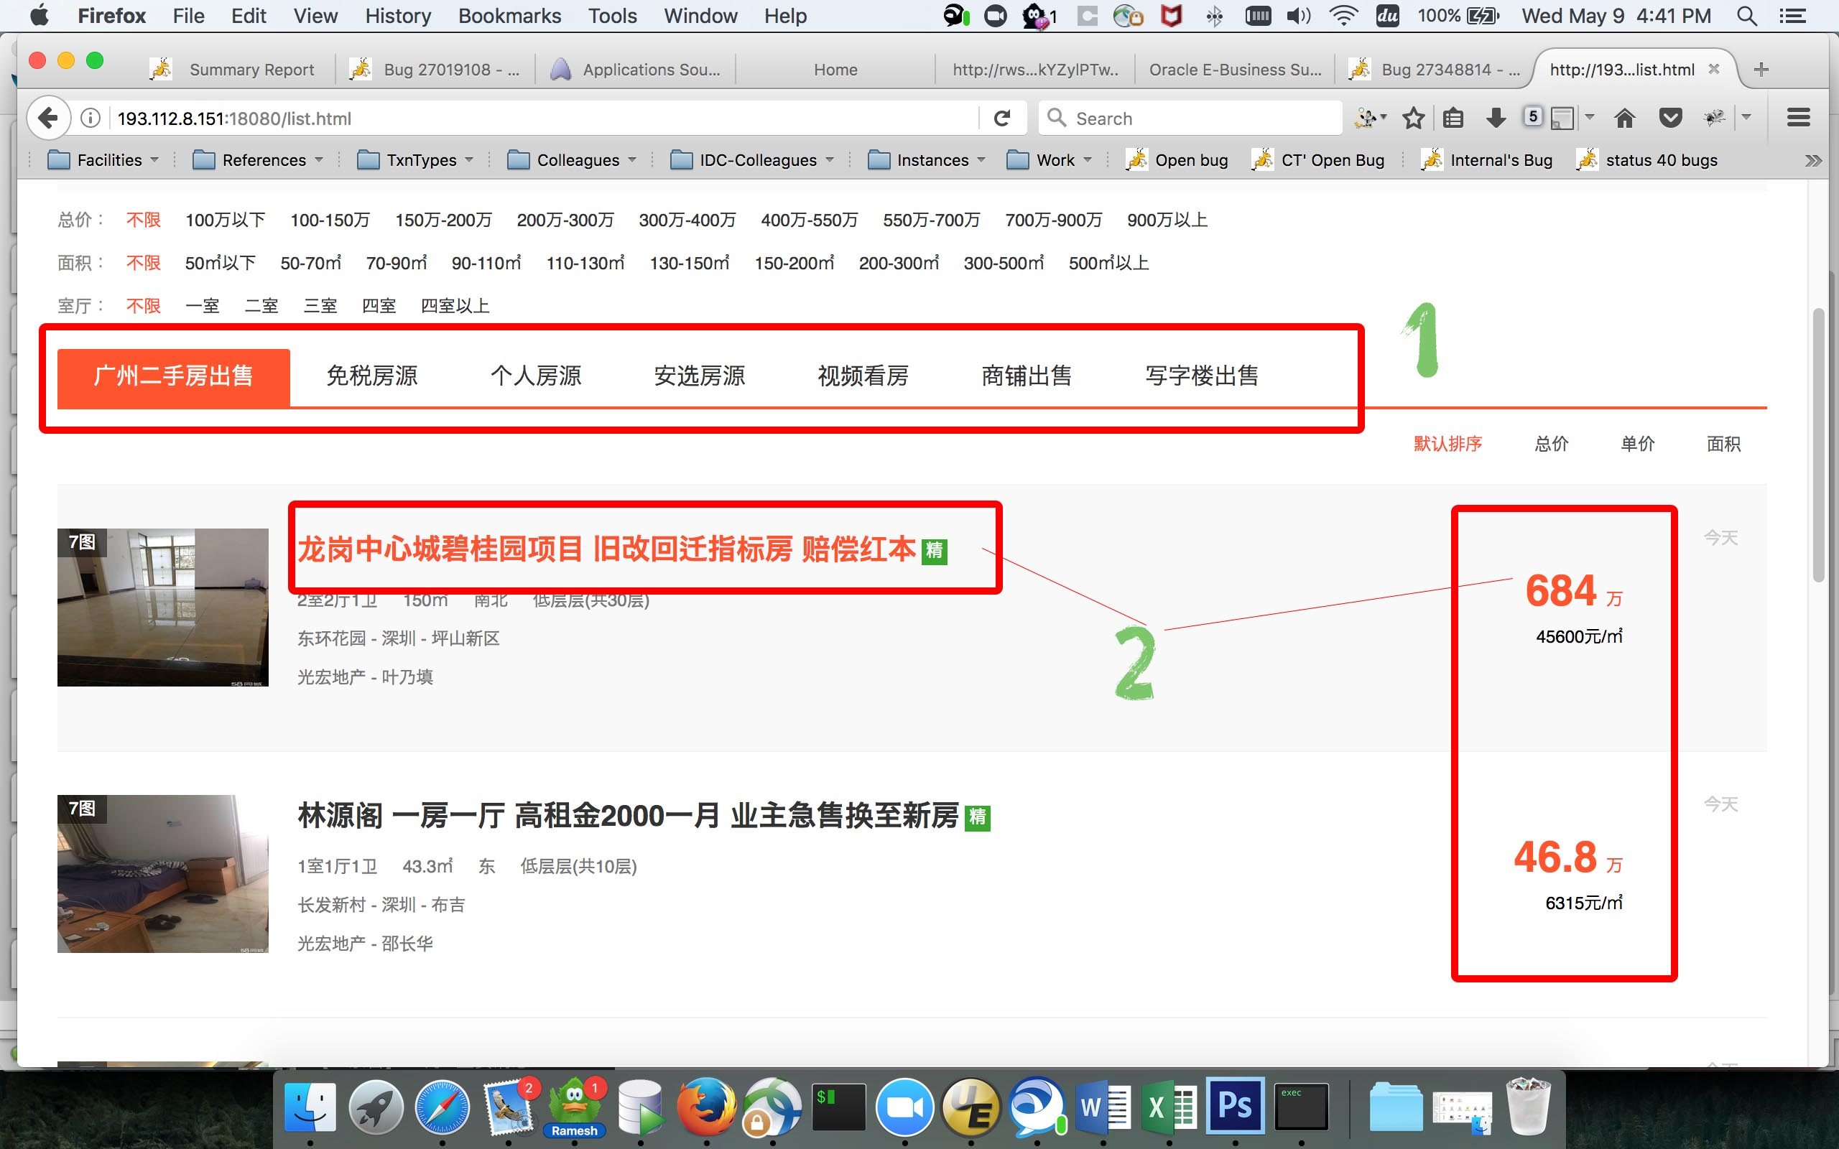

1).只留两个，一个二手房出售，去掉广州两个字，一个是新楼盘房源

2).字体 颜色都不要用橙色，换成别的可以跟logo绿色配的

房源详情页面：

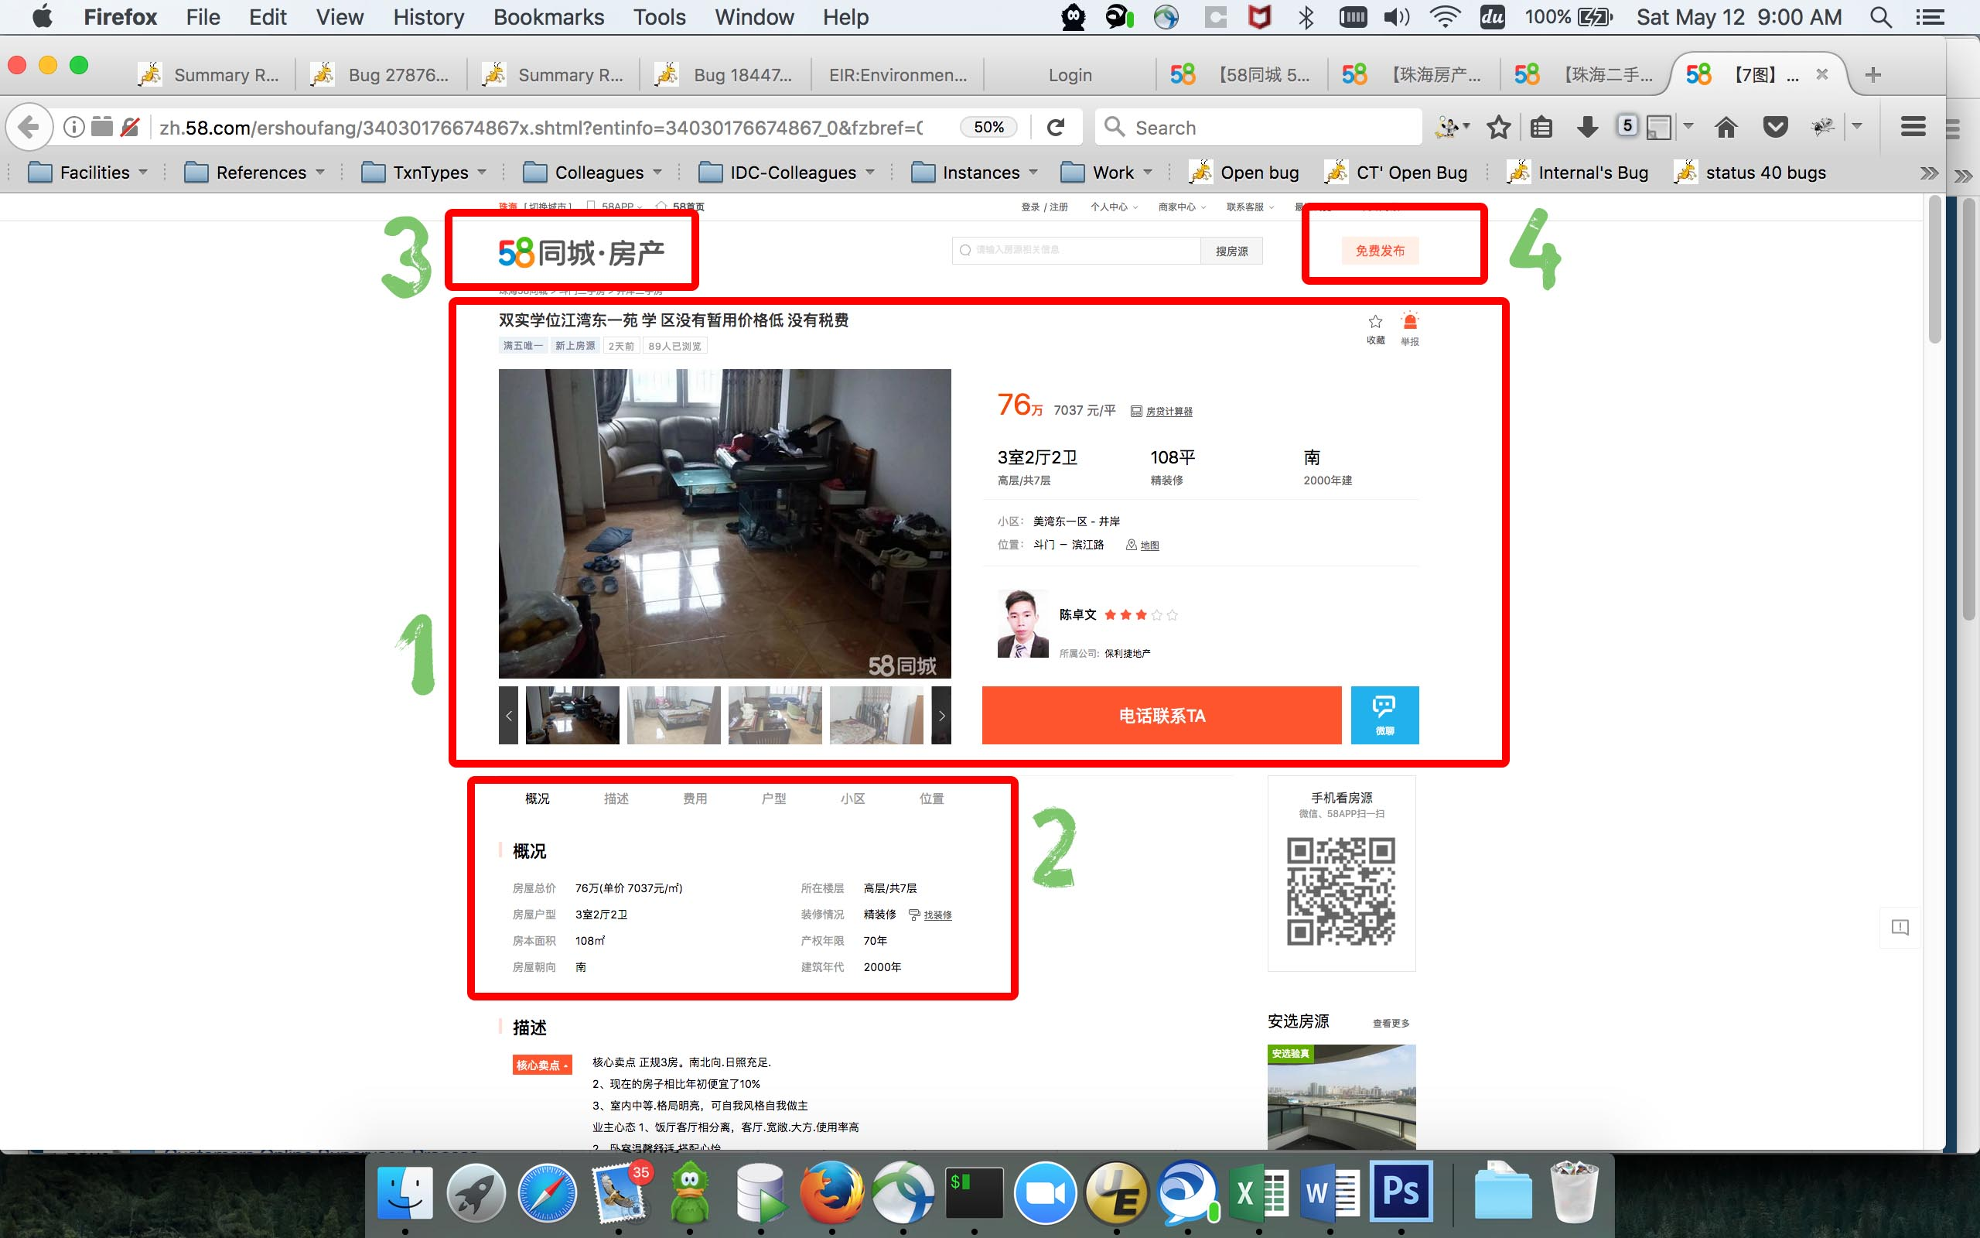

1 & 2照用58的，换橙色成绿色

3，换成jiale logo写同城房产

4.去掉以及上面的工具栏根据其它页面改就可以了